REFRACTION PAR UN COURANT TOURBILLONNAIRE

Rédacteur MARCOS F. / F. GIRARD
Date de l'étude Juin 2001
Date de rédaction de la fiche Juin 2001
Code de calcul utilisé TOMAWAC - version 7.0
1. Objectifs du cas-test
Ce cas-test doit permettre de vérifier la bonne prise en compte par TOMAWAC version 5.2 des effets de réfraction par le courant. On modélise l'action sur la houle d'un courant tourbillonnaire du type de ceux observés sur les côtes norvégiennes.
Ce cas test ne prend pas en compte de termes sources.
2. Description du cas-test
Ce cas-test est basé sur les résultats de Mathiesen [1]. On trouvera des résultats équivalents dans Tolman [2] et Hubbert [3]. Le domaine spatial est un carré de 80 km de coté (figure 1). On considère un courant tourbillonnaire circulaire, centré sur l'origine, modélisé de la façon suivante :
Sa vitesse tangentielle est nulle à l'origine et croît linéairement jusqu'à r = r1 selon :
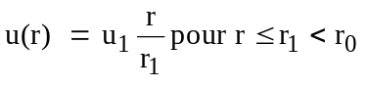
Ensuite, cette vitesse suit un profil gaussien :
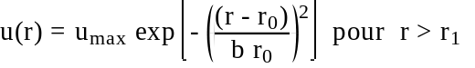
La continuité et la dérivabilité de u conduisent à :
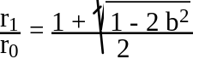
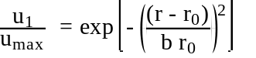
Dans les calculs, on a choisi 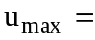1 m/s, 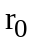 = 10 km et b = 0.3.
Le modèle développé par Mathiesen est un modèle de réfraction qui calcule les orthogonales de la houle par une méthode de rayons classique. Les résultats qu'il obtient, pour la fréquence de 0,1 Hz, sont présentés sur le schéma 1. On constate le croisement de nombreuses orthogonales.
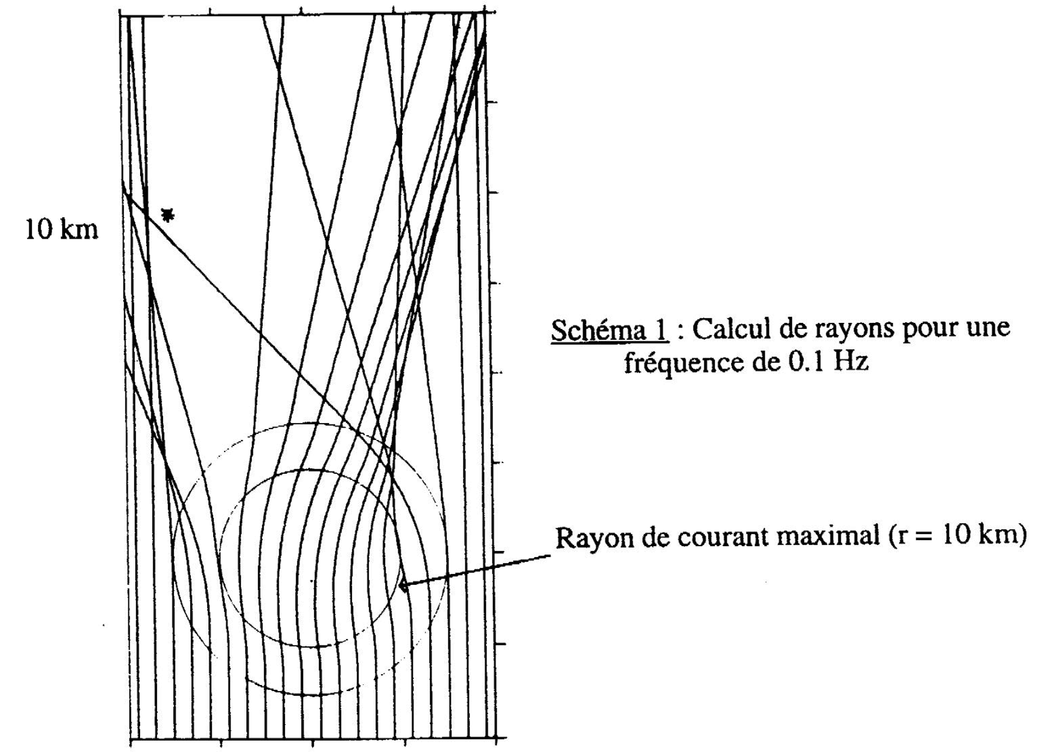

Cette méthode de rayons peut soit être mise en oeuvre à l'avancement, comme cela a été effectué sur le schéma 1, soit à reculons, on obtient alors le point de départ d'une orthogonale dont on connaît le point d'arrivée. Si on multiplie les calculs de ce type, on est capable de reconstituer un spectre complet de houle. C'est ce qui a été fait par Mathiesen [1], nous comparerons ses résultats à ceux de TOMAWAC. Le spectre incident imposé par Mathiesen est le suivant :
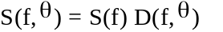
Dans cette expression S(f) est un spectre en fréquences de type JONSWAP classique dont la fréquence de pic 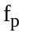 a été fixée à 0.1 Hz.
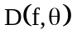a une expression moins courante. C'est une distribution gaussienne :
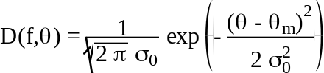
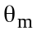 est la direction moyenne de la houle incidente (ici = 0) et 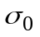 est donné par la relation suivante :
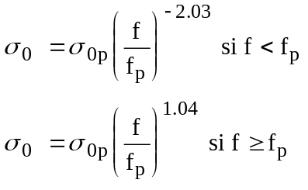ou 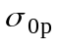 est l'étalement directionnel au pic et vaut 25° dans notre cas.
Pour ce calcul, on utilise 48 directions de propagation.
3. Mise en oeuvre pratique
3.1 Domaine d'étude :
Dimensions du domaine de calcul Carré de 80 km de coté
Bathymétrie Profondeur constante : 200 m
Système de coordonnées Cartésiennes
3.2 Discrétisations spatiale et spectro-angulaire :
Maillage spatial 2D Libre, mailles de 2 km de coté (figure 1)
Nombre de points du maillage 2D 1876 points
Nombre d'éléments du maillage 2D 3590 triangles
Nombre de points frontières du maillage 2D 160 points
Discrétisation fréquentielle 25 fréquences, réparties géométriquement entre 0.04 et 0.4 Hz (raison géométrique 1.1)
Discrétisation directionnelle 48 directions, régulièrement réparties entre 0 et 2 π
3.3 Conditions initiales et conditions aux limites :
Conditions initiales Spectre nul
Conditions aux limites de paroi Frontière Nord : sortie libre, frontières Est, Sud et Ouest spectre imposé : cf. §2.
Fréquence de pic aux limites 0.1 Hz
Etalement directionnel aux limites 6
3.4 Champ de courant :
Conditions de courant Courant tourbillonnaire : cf. §2.
3.5 Options relatives à la propagation :
Prise en compte de la propagation Oui
Mode stationnaire (sans discrétisation fréquentielle) :
Durée estimée pour atteindre un état stationnaire 15 000 s
Pas de temps de propagation 300 s
Nombre de Courant de propagation 2,32
Mode non-stationnaire (avec discrétisation fréquentielle) :
Pas de temps de propagation 300 s
Nombre de Courant de propagation 1
Durée du calcul 60 000 s
3.6 Options relatives aux termes sources et puits :
Prise en compte des termes sources Non
3.7 Convergence dans le mode stationnaire :
Variation moyenne de Hs entre deux itérations 1 cm
Variation maximale de Hs entre deux itérations 2 cm
4. Fichier cas : whirl_current/tom_whirl.cas
/********************************************************************/
/ FICHIER DES PARAMETRES /
/ DE TOMAWAC /
/********************************************************************/
PROCESSEURS PARALLELES = 3
/--------------------------------------------------------------------/
/ FICHIERS
/--------------------------------------------------------------------/
FICHIER FORTRAN = 'tom_whirl.f'
FICHIER DE GEOMETRIE = 'geom.slf'
FICHIER DES CONDITIONS AUX LIMITES = 'geo_whirl.cli'
FICHIER DE REFERENCE = 'fom_whirl.slf'
FICHIER DES COURANTS BINAIRE = 'current.slf'
FORMAT DU FICHIER DES COURANTS = 3
/
FICHIER DES RESULTATS 2D = 'tom_whirl.slf'
FICHIER DES RESULTATS PONCTUELS = 'tom_whirl.spe'
/--------------------------------------------------------------------/
/ DIVERS ENTREES-SORTIES
/--------------------------------------------------------------------/
TITRE = 'TEST WHIRL CURRENT'
PERIODE POUR LES SORTIES GRAPHIQUES = 25
VARIABLES POUR LES SORTIES GRAPHIQUES 2D =
HM0,DMOY,FMOY,FM01,UX,UY,ZF,WD
PERIODE POUR LES SORTIES LISTING = 5
ABSCISSES DES POINTS DE SORTIE DU SPECTRE =
-7429.98486328125;-2051.20092773438;
3275.56225585938;7066.65820312500;-12715.4541015625;
-3640.49902343750;3874.46972656250;12139.1904296875
ORDONNEES DES POINTS DE SORTIE DU SPECTRE =
13664.4052734375;14746.8505859375;
13877.0224609375;12045.3066406250;20754.3496093750;
25039.1953125000;25227.3242187500;21570.6601562500
/--------------------------------------------------------------------/
/ CONDITIONS AUX LIMITES
/--------------------------------------------------------------------/
TYPE DE SPECTRE DIRECTIONNEL AUX LIMITES = 6
HAUTEUR SIGNIFICATIVE AUX LIMITES = 1.
FREQUENCE DE PIC AUX LIMITES = 0.1
DIRECTION PRINCIPALE 1 AUX LIMITES = 0.
ETALEMENT DIRECTIONNEL 1 AUX LIMITES = 6.
FACTEUR DE PIC AUX LIMITES = 1.5
SPECTRE AUX LIMITES MODIFIE PAR L'UTILISATEUR = OUI
/--------------------------------------------------------------------/
/ CONDITIONS INITIALES
/--------------------------------------------------------------------/
TYPE DE SPECTRE DIRECTIONNEL INITIAL = 0
/--------------------------------------------------------------------/
/ OPTIONS DU CALCUL
/--------------------------------------------------------------------/
PROFONDEUR INFINIE = NON
COORDONNEES SPHERIQUES = NON
PRISE EN COMPTE DES TERMES SOURCES = NON
PRISE EN COMPTE D'UN COURANT STATIONNAIRE = OUI
PRISE EN COMPTE DU VENT = NON
VALIDATION = OUI
/ TEST JMH
/NOMBRE DE PAS DE TEMPS = 25
/SORTIE GLOBALE A LA FIN : OUI
/FICHIER DES RESULTATS GLOBAUX = 'tom_whirl.pre'
/SUITE DE CALCUL : OUI
/FICHIER DU CALCUL PRECEDENT : tom_whirl.pre25
/
5. Présentation et discussion des résultats du cas-test
5.1 Convergence en mode stationnaire
La convergence est acquise après 6 itérations sur la pulsation moyenne (soit 300 sous-itérations au total)
5.2 Analyse des résultats - Comparaison aux données de référence éventuelles :
On constate la présence au centre du domaine de deux zones de forte modification de la hauteur significative (figure II.2) : une zone de renforcement (jusqu’à 35%) quand la houle et le courant sont opposés et une zone d’affaiblissement (jusqu’à 20%) quand la houle et le courant sont dans le même sens. Pour le reste du domaine, les modifications sont plus modérées (plus ou moins 5%). On voit qu’il y a plutôt accroissement de part et d’autre du tourbillon et diminution de la hauteur significative dans l’ombre de celui ci (voir figure II.2).
Ces résultats sont qualitativement conformes aux calculs de rayons présentés sur le schéma 1 où l’on constatait déjà deux zones marquées de croisement des orthogonales séparées par une zone plus calme.
Dans son article, Mathiesen [2] donne les fonctions de répartition angulaire d’énergie à 0,1 Hz (fréquence de pic du spectre incident) en 8 points présentés sur la figure II.3. On les compare à celles obtenues avec TOMAWAC. Dans le mode stationnaire de TOMAWAC (mode sans discrétisation fréquentielle du spectre), la notion de fréquence de pic est absente et nous pouvons uniquement donner une fonction de répartition angulaire à la fréquence moyenne du spectre global. Cette fréquence moyenne globale peut être différente de chaque fréquence moyenne par direction. Ceci est d’ailleurs le cas pour le spectre incident (bas de la figure II.3), où la fréquence moyenne par direction est comprise entre 0,13 et 0,3 !
Nous avons néanmoins représenté sur la figure II.4, la superposition des résultats de Mathiesen [2], ceux du mode non-stationnaire de TOMAWAC (tous deux à 0,1 Hz) et la fonction de répartition angulaire à la fréquence moyenne du mode stationnaire de TOMAWAC. Même si les résultats obtenus avec le mode stationnaire ne sont pas directement comparables aux autres (il faudrait intégrer les résultats de Mathiesen et de TOMAWAC en mode non-stationnaire sur les fréquences), leurs allures sont très proches.
5.3 Ressources informatiques nécessaires :
Temps CPU (sur PC PIII 500 Hz) Mode non-stationnaire :
- Temps total 389 s - 1 ms par pas de temps de propagation et par point du maillage spatial 2D..
Mode stationnaire :
- Temps total 38 s - 0,08 ms par pas de temps de propagation et par point du maillage spatial 2D..
Mémoire vive utilisée (sur PC PIII 500 Hz) Mode non-stationnaire : 250Mo
Mode stationnaire : 26 Mo.
6. Conclusions
Ce cas-test a montré que, sur un cas réaliste de réfraction par les courants, les deux modes de fonctionnement de TOMAWAC 5.2 donnent des résultats tout à fait cohérents. Néanmoins, dans des cas de courants plus sévères, le mode non-stationnaire de TOMAWAC [1] a montré des faiblesses importantes. Il est probable que le mode stationnaire présenterait des défauts équivalents en l’absence d’un terme source spécifique de déferlement par courant contraire. La validation de ce terme source a fait l’objet de la fiche de validation VI du dossier de validation du logiciel COWADIS 1.0 [5].
7. Bibliographie - Références
[1] BENOIT M., MARCOS F. BECQ F., THELLIER P., Logiciel TOMAWAC de modélisation des états de mer en éléments finis. Dossier de validation de la version 1.0. Rapport EDF LNH HE-42/96/010A
[2] MATHIESEN M. : Wave refraction by a current whirl. Journal of Geophysical Research, vol. 92, n°C4, pp 3905-3912, april 15, 1987.
[3] TOLMAN H.L. : A third-generation model for wind waves on slowly varying, unsteady and inhomogeneous depths and currents. Journal of Physical Oceanography, Vol. 21, n°6, june 1990.
[4] HUBBERT K.P. and Al. : Numerical investigation of depth and current refraction of waves, Journal of Geophysical Research, vol. 96, n°C2, pp 2737-2748, february 15, 1991.
[5] MARCOS F., BENOIT M., THELLIER P. : Logiciel COWADIS de propagation de la houle en zone côtière. Dossier de validation de la version 1.0. Rapport EDF LNH HE-42/98/029B

